Коллаж детских творческих работ «Животные наши друзья!»
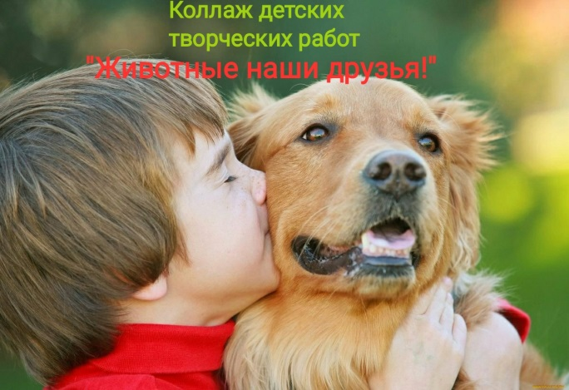
Дорогие друзья!
Муниципальное бюджетное учреждение дополнительного образования «Детский эколого – биологический Центр» города Каменск – Шахтинский, в рамках мероприятий модуля программы «Зоология», приглашает вас принять участие в мероприятии: «Коллаж детских творческих работ «Животные наши друзья!».
На нашей планете существует огромное множество самых разных животных. Это и пушистые белочки, и колючие дикобразы, и длинноногие газели, тяжеловесные гиппопотамы и грациозные пантеры. Давайте познакомимся с ними поближе и погрузимся в удивительно красивый и таинственный мир животных.
^ Принимать участие могут все желающие в возрасте от 5 до 18 лет.
^ Прием работ с 16 июня по 17 июня 2020 года включительно.

Что необходимо для участия:

1 Нарисовать рисунок, либо сделать аппликацию или поделку своих любимых животных. Рисунок должен быть выполнен на бумаге. Рисовать можно фломастерами, карандашами, пастельными мелками, красками. А можно всем вместе! Поделку можно слепить, изготовить из любых подручных или природных материалов.
2.Сфотографировать свою работу;
4 Подписать работу: Название, ФИО участника и возраст;
5.По окончанию выполнения творческих работ необходимо прислать их фотографии организатору на Ватцап тел. 89081778467 Эльвира Хамитовна
Полюбоваться работами после окончания мероприятия может каждый желающий в группе ВК https://vk.com/club182679497

Мы ждём ваши интересные рисунки, поделки и аппликации!
Желаем удачи!

